LAMPIRAN

KEMENTERIAN AGAMA

INSTITUT AGAMA KRISTEN NEGERI

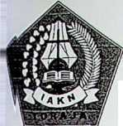

(IAKN) TORAJA

FAKULTAS KEGURUAN DAN ILMU PENDIDIKAN KRISTEN

Jl. Poros Makale-Makassar Km. 11,5; Tlp/Fax. (0423)24620, 24064 Mengkendek Tana Toraja

Email : **[in.o@iakn-toraia.ac.id](mailto:in.o@iakn-toraia.ac.id)** Website: [www.iakn-toraja.ac.id](http://www.iakn-toraja.ac.id)

Nomor

Sifat

Lampiran

Hal

1915/Ikn.05/PP.00.9/05/2023 Biasa

Permohonan Penelitian

03 Mei 2023

Yth. Kepala SD Negeri 7 Makale Utara

di

Tempat

Dengan hormat,

Dalam langka menyelesaikan studi SI di IAKN Toraja, maka perlu diadakan penelitian lapangan. Untuk itu kami mohon kesediaan Bapak/lbu agar memberikan izin penelitian kepada: Nama : Triasep Makkayu

NIRM : 1020196843

Program Studi : Pendidikan Agama Kristen

Yang akan meneliti tentang: “Penerapan Metode SQ3R untuk Meningkatkan Pengetahuan Isi Alkitab dalam Proses Pembelajaran PAK Siswa Kelas VB SDN 7 Makale Utara”.

Demikian permohonan ini, atas perhatian dan kerjasama yang baik diucapkan terimakasih. Tuhan memberkati.

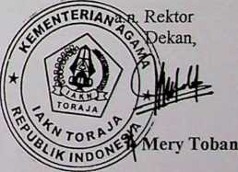

Tembusan:

1. Rektor IAKN Toraja di Tana Toraja
2. Koordinator Prodi PAK

PEMERINTAH KABUPATEN TANA TORAJA  
DINAS PENDIDIKAN DAN KEBUDAYAAN  
U PT SD NEGERI 7 1MAKALE UTARA

Alamat: Rantdemo, Kcl Sarira, Kec. Makale Utara



S**URAT KETERANGAN**

Nomor: 45/SDN.7MU/V/2023

Yang bertanda tangan di bawah ini :

Nama

SAPAN, S. PAK 196401041984III002 Pembina TK I, IVb Kepala Sekolah RT. Patongloan Lingk. Kalosi

NIP

Pangkat/ Gol. Ruang

Jabatan

Alamat

Menerangkan bahwa :

Nama

NIRM

Program Studi

**: TRIASEP MAKKAYU**

:1020196843

: Pendidikan Agama Kristen

Benar yang tersebut Namanya di atas telah melaksanakan Penelitian Tindakan Kelas (PTK)

di UPT SDN 7 Makale Utara, tentang:

“PENERAPAN METODE SQ3R UNTUK MENINGKATKAN PENGETAHUAN ISI ALKITAB DALAM PROSES PEMBELAJARAN PENDIDIKAN AGAMA KRISTEN SISWA KELAS VB SDN 7 MAKALE UTARA”

Demikian surat keterangan ini dibuat dan diberikan kepada yang bersangkutan untuk

digunakan sebagaimana mestinya.

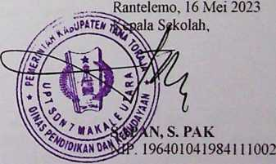

SETIAP INDIKATOR 1-4

|  |  |  |  |  |  |
| --- | --- | --- | --- | --- | --- |
| No | INDIKATOR | SKOR | | | |
| 1 | 2 | 3 | 4 |
| 1. | Membaca  Alkitab | Kurang apabila siswa sama sekali tidak membaca Alkitab | Cukup apabila siswa hanya menunjukkan kemauan membaca tetapi tidak membawa Alkitab saat pembelajaran | Baik apabila siswa mau membaca Alkitab namun kurang  memperhatikan  bacaan | Sangat baik apabila siswa membaca Alkitab dan memperhatikan bacaan |
| 2. | Mengingat suatu materi yang telah dipelajari sebelumnya. | Kurang jika saat ditanya oleh guru siswa hanya tertawa, bingung, dan membahas yang lainnya. | Cukup jika adanya sedikit tindakan untuk menyampaikan pendapat namun tidak percaya diri seperti meminta bantuan  temannya untuk menyampaikan pendapat tersebut | Baik jika berusaha menyampaikan pendapatnya sendiri meskipun pendapatnya masih kurang jelas sehingga guru harus  membahasakannya  ulang | Sangat baik jika dengan percaya diri  menyampaikan pendapatnya dengan bahasa yang baik dan jelas |
| 3. | Memahami  bacaan  Alkitab | Kurang apabila siswa sama sekali tidak memahami isi bacaan Alkitab dengan hanya menjawab 1 dari 4 pertanyaan | Cukup jika siswa kurang  memahami isi bacaan Alkitab dengan hanya menjawab 2 dari 4 pertanyaan namun kurang tepat | Baik jika siswa memahami sedikit isi bacaan Alkitab dengan hanya menjawab 3 dari 4 pertanyaan | Sangat baik jika siswa  memahami keseluruhan isi bacaan Alkitab dengan cara menjawab semua pertanyaan dengan benar |
| 4. | Mampu menggunakan materi yang telah dipelajari pada situasi | kurang jika sama sekali tidak mencari  inform asi/jawaban dalam  menyelesaikan | Cukup jika mulai tidak malas mecari  awaban/informasi tetapi masih mengarapkan | Baik jika tidak malas mencari iawaban atau informasi, tidak meminta dari teman tetapi | Sangat baik jika mencari  jawaban atau informasi untuk menyelesaikan tugas baik itu |

|  |  |  |  |  |  |
| --- | --- | --- | --- | --- | --- |
|  | dan kondisi yang  sebenarnya | tugas yang diberikan seperti sibuk dengan kegiatan lainnya | hasil dari informasi atau jawaban dari temannya | menyalin sepenuhnya jawaban dari bahasa buku | melalui buku paket, buku catatan, Alkitab dan bisa menyimpulkan informasi yang didapat dengan baik. |
| 5. | Menjawab pertanyaan dari guru tentang isi bacaan Alkitab | Kurang jika siswa sama sekali tidak bisa menjawab pertanyaan | Cukup jika siswa hanya menjawab namun kurang tepat | Baik jika siswa menjawab pertanyaan dengan tepat namun masih ragu | Sangat baik jika siswa menjawab pertanyaan dengan tepat |
| 6. | Membuat kesimpulan sesuai isi bacaan | Kurang jika siswa sama sekali tidak bisa  menyimpulkan bacaan Alkitab | Cukup jika siswa menyimpulkan tapi tidak tepat | Baik jika siswa menyimpulkan sebagian bacaan namun  menggunakan bahasa buku | Sangat baik jika siswa  menyimpulkan keseluruhan bacaan dengan tepat  menggunakan kalimat sendiri |

|  |  |  |  |  |  |  |  |  |
| --- | --- | --- | --- | --- | --- | --- | --- | --- |
| No | Nama Siswa | Aspek Pengetahuan Isi Alkitab | | | | | | Total  Skor |
| Membaca Alkitab | Mengingat suatu materi yang telah dipelajari sebelumnya | Memahami bacaan Alkitab | Mampu menggunakan materi yang telah dipelajari pada situasi dan kondisi yang sebenarnya | Menjawab pertanyaan dari guru tentang isi bacaan Alkitab | Membuat kesimpulan sesuai isi bacaan |  |
| 1. | ADAM SALEM |  |  |  |  |  |  |  |
| 2. | ANDRE TAURUS |  |  |  |  |  |  |  |
| 3. | DAVID PADATU |  |  |  |  |  |  |  |
| 4. | GABRIEL DWI RESKI |  |  |  |  |  |  |  |
| 5. | RANTE ANDASO' |  |  |  |  |  |  |  |
| 6. | WILLY ANTOL1N |  |  |  |  |  |  |  |
| 7. | CRISTINE MANGAJUN LAME' |  |  |  |  |  |  |  |
| 8. | FELICHIA ANGGREANY |  |  |  |  |  |  |  |
| 9. | FILA DELVIA PABIDANG |  |  |  |  |  |  |  |
| 10. | GLORY RENATHA IMANUELA |  |  |  |  |  |  |  |
| 11. | LUNA OLIVIA KURUNG |  |  |  |  |  |  |  |
| 12 | STEVIELIAN PAUCO LIMBONGAN |  |  |  |  |  |  |  |

|  |  |  |  |  |  |  |  |  |
| --- | --- | --- | --- | --- | --- | --- | --- | --- |
| No | Nama Siswa | Aspek Pengetahuan Isi Alkitab | | | | | | Jumlah  Skor |
| Membaca Alkitab | Mengingat suatu materi yang telah dipelajari sebelumnya | Memahami bacaan Alkitab | Mampu menggunakan materi yang telah dipelajari pada situasi dan kondisi yang sebenarnya | Menjawab pertanyaan dari guru tentang isi bacaan Alkitab | Membuat kesimpulan sesuai isi bacaan |  |
| 1**.** | ADAM SALEH | 4 | 3 | 3 | 2 | 3 | 2 | 17 |
| 2. | ANDRE TAURUS | 3 | 2 | 1 | 2 | 2 | 1 | 11 |
| 3. | DAVID PADATU | 3 | 2 | 2 | 2 | 2 | 2 | 13 |
| 4. | GABRIEL DWI RESK3 | 2 | 3 | 2 | 1 | 2 | 2 | 12 |
| 5. | RANTE ANDASO' | 2 | 2 | 2 | 2 | 1 | 1 | 10 |
| 6. | WILLY ANTOLIN | 2 | 1 | 2 | 2 | 3 | 1 | 11 |
| 7. | CRISTINE MANGAJUN LAME' | 2 | 1 | 1 | 3 | 2 | 2 | 11 |
| 8**.** | FELICHIA ANGGREANY | 4 | 3 | 3 | 2 | 3 | 3 | 18 |
| 9. | FILA DELViA PABIDANG | 3 | 2 | 3 | 3 | 3 | 2 | 16 |
| 10 | GLORY RENATHA IMANUELA | 4 | 3 | 2 | 3 | 4 | 3 | 19 |
| 11. | LUNA OLIVIA KURUNG | 4 | 2 | 4 | 3 | 3 | 2 | 18 |
| 12 | STEVIELIAN PAUCO LIMBONGAN | 3 | 2 | 2 | 4 | 2 | 2 | 15 |

|  |  |  |  |  |  |  |  |  |
| --- | --- | --- | --- | --- | --- | --- | --- | --- |
| No | Nama Siswa | Aspek Pengetahuan Isi Alkitab | | | | | | Total  Skor |
| Membaca Alkitab | Mengingat suatu materi yang telah dipelajari sebelumnya | Memahami bacaan Alkitab | Mampu menggunakan materi yang telah dipelajari pada situasi dan kondisi yang sebenarnya | Menjawab pertanyaan dari guru tentang isi bacaan Alkitab | Membuat kesimpulan sesuai isi bacaan |  |
| 1. | ADAM SALEH | 4 | 3 | 3 | 3 | 4 | 3 | 20 |
| 2. | ANDRE TAURUS | 2 | 1 | 2 | 1 | 3 | 3 | 12 |
| 3. | DAVID PADATU | 4 | 3 | 1 | 1 | 3 | 2 | 14 |
| 4. | GABRIEL DWI RESKI | 1 | 3 | 2 | 3 | 4 | i | 14 |
| 5. | RANTE ANDASO' | 2 | 1 | 1 | 2 | 2 | 3 | 11 |
| 6. | WILLY ANTOLIN | 3 | 4 | 2 | 2 | 3 | 4 | 18 |
| 7. | CRISTINE MANGAJUN LAME' | 3 | 2 | 2 | 3 | 2 | 2 | 14 |
| 8. | FELICHIA ANGGREANY | 4 | 2 | 3 | 1 | 4 | 4 | 18 |
| 9. | FILA DELV1A PAB1DANG | 3 | 4 | 4 | 2 | 2 | 2 | 17 |
| 10. | GLORY RENATHA IMANUELA | 4 | 4 | 3 | 3 | 3 | 4 | 21 |
| 11. | LUNA OLIVIA KURUNG | 3 | 4 | 3 | 4 | 4 | 3 | 21 |
| 12 | STEVIELIAN PAUCO LIMBONGAN | 4 | 2 | 4 | 4 | 2 | 1 | 17 |

No

Nama Siswa

ADAM SALEH

Aspek Pengetahuan Isi Alkitab

Total

Skor

60 -

S p

■c S

o 3 * v £ 'o 2 - 3

co

o

ft rv,

to -tr C ’O 'tb c

o

tc

c c

.5.-S ro

5 S c

p B ra

c -3; c

e " aj h (B n

S ’O a! ■i * « C °* J?

3) <3 5 60 ^ g ai .2

C CL 'O C S C 3 _ O 0.0 J< C «

L. .w

*n X.*

i<

rt C ft ft

e' S

13

a, " .a «

kj e

? S

3

A

E

a

S

21

2.

3.

4.

5.

6.

7.

8.

9.

1. 11. 12

ANDRETAURUS DAVID PADATU GABRIEL DWI RESKI

RANTE ANDASO'

WILLY ANTOLIN

CR1STINE MANGAJUN LAME'

FELICHLA ANGGREANY

FILA DELVIA PABIDANG

GLORY RENATHA IMANUELA

LUNA OLIVIA KURUNG

STEVIELIAN

LIMBONGAN

PAUCO

16

20

17

15

20

21

20

23

22

18

: SDN 7 MAKALE UTARA : Pendidikan Agama Kristen dan Budi Pekerti : V/Genap

: Jadilah Berkat Bagi Sesamamu (Luk. 21:1-4; Kis. 2:41-47) : 4 x 35 menit : 2022/2023

**Satuan Pendidikan Mata Pelajaran Kelas/Semester Materi Pokok Alokasi Waktu Tahun Pelajaran**

A. Kompetensi Inti:

1. Menerima, menjalankan, dan menghargai ajaran agama yang dianutnya.
2. Menunjukkan perilaku jujur, disiplin, tanggung jawab, santun, peduli, dan percaya diri dalam berinteraksi dengan keluarga, teman, guru, dan tetangganya serta cinta tanah air.
3. Memahami pengetahuan faktual dan konseptual dengan cara mengamati, menanya, dan mencoba berdasarkan rasa ingin tahu tentang dirinya, makhluk ciptaan Tuhan dan kegiatannya, dan benda-benda yang dijumpainya di rumah, di sekolah, dan tempat bermain.
4. Menyajikan pengetahuan faktual dan konseptual dalam bahasa yang jelas, sistematis, logis dan kritis, baik dalam karya yang estetis, gerakan yang mencerminkan anak sehat, dan tindakan yang mencerminkan perilaku anak beriman serta berakhlak mulia.

|  |  |
| --- | --- |
| Kompetensi Dasar | Indikator Pencapaian Kompetensi (IPK) |
| 1.4 Menerima cara hidup | 1.4.1 meyakini bahwa manusia berdosa |
| manusia baru sebagai perilaku orang yang sudah bertobat. | sehingga perlu bertobat |
| 2.4 Menunjukkan sikap | 2.4.1 menunjukkan sikap menolak cara |
| bertanggung jawab sebagai tanggapan manusia berdosa yang telah bertobat. | hidup manusia berdosa |
| 3.4 Menceritakan contoh cara | 3.4.1 menceritakan pengalaman hidup |
| hidup manusia baru yang sudah bertobat. | yang telah menjadi manusia baru |
| 4.4 Mempraktikkan cara hidup | 4.4.1 menunjukkan cara hidup manusia |
| manusia baru dengan menjadi teladan bagi sesama. | baru dalam kehidupannya |
| Nilai Karakter   * Religius * Kejujuran * Percaya diri * Bertanggung jawab |  |

1. Tujuan Pembelajaran

Dalam proses dan setelah mengikuti pembelajaran siswa mampu:

1. Menjelaskan makna berkat dalam kehidupan manusia.
2. Menceritakan pengalaman menjadi berkat dalam kehidupan sehari- hari.
3. Mendaftarkan perbuatan yang mencerminkan saluran berkat Allah bagi sesama dan lingkungan.
4. Materi Pembelajaran
5. Fakta

* Janda miskin memasukkan dua peser ke dalam peti persembahan.

1. Konsep

* Mendalami cerita Alkitab melalui cerita Persembahan Seorang Janda Miskin (Luk. 21:1-4); Cara Hidup Jemaat yang Pertama (Kis. 2:41-47).

1. Prinsip

° Allah menghendaki kita untuk menjadi berkat bagi sesama

1. Prosedur:

Proses pembelajaran dilaksanakan dengan menerapkan metode SQ3R (Survey, Question, Read, Recite, and Review) dengan prosedur sebagai berikut:

1. Guru mengajak siswa untuk membuka Alkitab serta meninjau teks dari bacaan Luk. 21:1-4; Kis. 2:41-47 (Survey)
2. Guru memandu siswa membuat pertanyaan sekaitan dengan bacaan (Question)
3. Siswa diberi waktu untuk membaca teks bacaan secara keseluruhan

(Read)

1. Memberi kesempatan kepada siswa menyebutkan pertanyaan yang telah dibuatnya beserta jawabannya (Recite)
2. Memberi kesempatan kepada siswa untuk meninjau kembali kalimat tanya serta jawabannya apakah sudah sesuai dengan isi bacaan (Review)
3. Metode Pembelajaran

• SQ3R (Survey, Question, Read, Recite, and Revieiv)

1. Media Pembelajaran

Laptop

1. Sumber Belajar
2. Alkitab
3. Buku Siswa Pendidikan Agama Kristen dan Budi Pekerti
4. Buku Petunjuk Guru Pendidikan Agama Kristen dan Budi Pekerti
5. Sumber lain yang relevan
6. Langkah-Langkah

|  |  |
| --- | --- |
| Kegiatan Pendahuluan   1. Orientasi  * Mengucapkan salam * Seorang siswa memimpin doa * Melakukan presensi siswa * Siswa mengisi buku literasi * Menyampaikan materi pokok  1. Apersepsi  * Mengingatkan kembali materi sebelumnya dengan mengajukan pertanyaan mengenai materi sebelumnya * Menghubungkan materi sebelumnya dengan materi yang akan diajarkan  1. Pemberian motivasi  * Menyampaikan tujuan pembelajaran  1. Pemberian acuan  * Menyampaikan pokok materi yang akan diajarkan * Menyampaikan metode yang akan diterapkan dalam proses pembelajaran serta langkah-langkah penerapannya. | 20  menit |
| Kegiatan Inti  a. Siswa diberikan motivasi atau rangsangan untuk | 100  menit |

memusatkan perhatian pada materi jadilah berkat bagi sesamamu.

b. Guru mengemukakan langkah-langkah selama proses pembelajaran berlangsung.

1. Guru mengajak siswa untuk meninjau bacaan Alkitab yang terdapat dalam Luk. 21:1-4 dan Kis. 2:41-47 serta membimbing siswa untuk memberikan tanda pada kata/kalimat yang akan dujadikan bahan pertanyaan

*(Survey)*

1. Guru membimbing siswa untuk membuat pertanyaan yang jawabannya relevan dengan kata/kalimat yang telah ditandai (Question).
2. Guru memberikan kesempatan kepada siswa untuk membaca teks bacaan keseluruhan yang bertujuan untuk mencari jawaban dari pertanyaan (Rend).
3. Siswa diberikan kesempatan untuk menyebutkan pertanyaan yang telah dibuat beserta jawabannya (Recite).
4. Guru menjelaskan tentang materi serta membahas bacaan Alkitab, sebelum masuk ke tahap review
5. Setelah guru menjelaskan materi, siswa meninjau kembali kalimat tanya yang telah dibuat beserta jawabannya apakah sudah sesuai dengan isi bacaan kemudian siswa menyimpukan materi yang telah diberikan (Review)

**Kegiatan Penutup 20**

1) Guru memberikan apresiasi kepada semua siswa yang menit telah mengikuti pembelajaran.

1. Guru memberikan kesimpulan
2. Guru mengagendakan pekerjaan rumah dan menyampaikan rencana pembelajaran pada pertemuan berikutnya.
3. Guru meminta seorang murid untuk memimpin doa.

Catatan:

Selama proses pembelajaran berlangsung guru mengamati siswa

Rantelemo, 17 Mei 2023

Mengetahui,

Kepala Sekolah Guru Pamong

**Sanan, S. PAK** Asik Hantar Kabanga, S. Th

NIP. 196401041984111002 NIP. 196504231994012002

Mahasiswa PPL

Triasen Makkayu  
1020196843

(RPP)

: SDN 7 MAKALE UTARA : Pendidikan Agama Kristen dan Budi Pekerti : V/Genap

**Satuan Pendidikan Mata Pelajaran Kelas/Semester Materi Pokok Alokasi Waktu Tahun Pelajaran**

: Cintailah Lingkungan Hidup (Kej. 1:28-31)

: 4 x 35 menit : 2022/2023

A. Kompetensi Inti:

1. Menerima, menjalankan, dan menghargai ajaran agama yang dianutnya.
2. Menunjukkan perilaku jujur, disiplin, tanggung jawab, santun, peduli, dan percaya diri dalam berinteraksi dengan keluarga, teman, guru, dan tetangganya serta cinta tanah air.
3. Memahami pengetahuan faktual dan konseptual dengan cara mengamati, menanya, dan mencoba berdasarkan rasa ingin tahu tentang dirinya, makhluk ciptaan Tuhan dan kegiatannya, dan benda-benda yang dijumpainya di rumah, di sekolah, dan tempat bermain.
4. Menyajikan pengetahuan faktual dan konseptual dalam bahasa yang jelas, sistematis, logis dan kritis, baik dalam karya yang estetis, gerakan yang mencerminkan anak sehat, dan tindakan yang mencerminkan perilaku anak beriman serta berakhlak mulia.

B. Kompetensi Dasar dan Indikator Pencapaian Kompetensi (IPK)

|  |  |
| --- | --- |
| Kompetensi Dasar | Indikator Pencapaian Kompetensi (IPK) |
| 1.4 Menerima cara hidup | 1.4.1 meyakini bahwa manusia berdosa |
| manusia baru sebagai perilaku orang yang sudah bertobat. | sehingga perlu bertobat |
| 2.4 Menunjukkan sikap | 2.4.1 menunjukkan sikap menolak cara |
| bertanggung jawab sebagai tanggapan manusia berdosa yang telah bertobat. | hidup manusia berdosa |
| 3.4 Menceritakan contoh cara | 3.4.1 menceritakan pengalaman hidup |
| hidup manusia baru yang sudah bertobat. | yang telah menjadi manusia baru |
| 4.4 Mempraktikkan cara hidup | 4.4.1 menunjukkan cara hidup manusia |
| manusia baru dengan menjadi teladan bagi sesama. | baru dalam kehidupannya |
| Nilai Karakter   * Religius * Kejujuran * Percaya diri * Bertanggung jawab |  |

C. Tujuan Pembelajaran

Dalam proses dan setelah mengikuti pembelajaran siswa mampu:

1. Menjelaskan tanggung jawab manusia memelihara lingkungan.
2. Mendaftarkan tugas manusia memelihara alam.
3. Menceritakan pengalaman melihat alam lingkungan yang telah rusak/kotor.
4. Menuliskan puisi atau karangan tentang alam dan

pemeliharaannya

1. Fakta

* Allah memberkati manusia

1. Konsep

* Mendalami cerita Alkitab dari Kejadian 1:28-31 serta bacaan yang terdapat dalam Buku Siswa Pendidikan Agama Kristen dan Budi Pekerti.

1. Prinsip

* Allah menghendaki kita selaku gambar Allah untuk mencintai lingkungan hidup

1. Prosedur:

Proses pembelajaran dilaksanakan dengan menerapkan metode SQ3R (Survey, Question, Read, Recite, and Revieiu) dengan prosedur sebagai berikut:

1. Guru mengajak siswa untuk membuka Alkitab serta meninjau teks dari bacaan Kejadian 1:28-31 (Survey)
2. Guru memandu siswa membuat pertanyaan sekaitan dengan bacaan

(Question)

1. Siswa diberi waktu untuk membaca teks bacaan secara keseluruhan

(Read)

1. Memberi kesempatan kepada siswa menyebutkan pertanyaan yang telah dibuatnya beserta jawabannya (Recite)
2. Memberi kesempatan kepada siswa untuk meninjau kembali kalimat tanya serta jawabannya apakah sudah sesuai dengan isi bacaan (Review)
3. Metode Pembelajaran

• SQ3R (Survey, Question, Read, Recite, and Review)

1. Media Pembelajaran

Laptop

1. Alkitab
2. Buku Siswa Pendidikan Agama Kristen dan Budi Pekerti
3. Buku Petunjuk Guru Pendidikan Agama Kristen dan Budi Pekerti
4. Sumber lain yang relevan H. Langkah-Langkah

**Kegiatan Pendahuluan**

1. Orientasi

* Mengucapkan salam
* Seorang siswa memimpin doa
* Melakukan presensi siswa
* Memeriksa tugas yang telah diberikan pada pertemuan sebelumnya
* Siswa mengisi buku literasi
* Menyampaikan materi pokok

1. Apersepsi

* Mengingatkan kembali materi sebelumnya dengan mengajukan pertanyaan mengenai materi sebelumnya.
* Menghubungkan materi sebelumnya dengan materi yang akan diajarkan.

1. Pemberian motivasi

* Menyampaikan tujuan pembelajaran

1. Pemberian acuan

* Menyampaikan pokok materi yang akan diajarkan
* Menyampaikan metode yang akan diterapkan dalam proses pembelajaran serta langkah-langkah penerapannya.

20

**menit**

Kegiatan Inti

1. Siswa diberikan motivasi atau rangsangan untuk memusatkan perhatian pada materi Cintailah Lingkungan Hidup
2. Guru mengemukakan langkah-langkah selama proses pembelajaran berlangsung.
3. Guru mengajak siswa untuk meninjau bacaan Alkitab yang terdapat dalam Kejadian 1:28-31 dan penjelasan pada Buku Siswa Pendidiksn Agama Kristen dan Budi Pekerti, kemudian membimbing siswa untuk memberikan tanda pada kata/kalimat yang akan dujadikan bahan pertanyaan (Survey).
4. Guru membimbing siswa untuk membuat pertanyaan yang jawabannya relevan dengan kata/kalimat yang telah ditandai (Question).
5. Guru memberikan kesempatan kepada siswa untuk membaca teks bacaan keseluruhan yang bertujuan untuk mencari jawaban dari pertanyaan (Read).
6. Siswa diberikan kesempatan untuk menyebutkan pertanyaan yang telah dibuat beserta jawabannya (Recite).
7. Guru menjelaskan tentang materi serta membahas bacaan Alkitab, sebelum masuk ke tahap review.
8. Setelah guru menjelaskan materi, siswa meninjau kembali kalimat tanya yang telah dibuat beserta jawabannya apakah sudah sesuai dengan isi bacaan kemudian siswa menyimpukan materi yang telah diberikan (Review).

100

**menit**

|  |  |
| --- | --- |
| Kegiatan Penutup | 20 |
| 1) Guru memberikan apresiasi kepada semua siswa yang | menit |
| telah mengikuti pembelajaran. |  |
| 2) Guru memberikan kesimpulan |  |
| 3) Guru memberitahukan kepada siswa bahwa ini adalah |  |
| pertemuan terakhir. |  |
| 4) Guru memimpin doa. |  |

Catatan:

Selama proses pembelajaran berlangsung guru mengamati siswa

Rantelemo, 24 Mei 2023

Mengetahui,

Kepala Sekolah

**Sanan, S. PAK**

**NIP. 196401041984111002**

Guru Pamong

**Asik Hantar Kabanga, S. Th NIP. 196504231994012002**

Mahasiswa PPL

**Triasep Makkayu**

1020196843

LAMPIRAN 7. DOKUMENTASI

SIKLUS I

Q 5 E 2 6

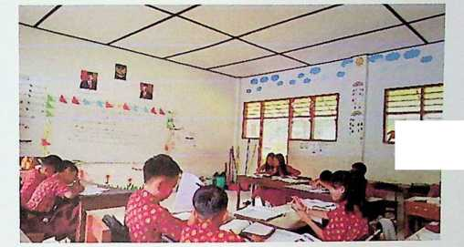

VkV.LCny;

CtU*-»

u t-i.%

|  |  |  |  |
| --- | --- | --- | --- |
| ETT | | ^3 | SM |
| n | ; ■ | ; -J | 71 |

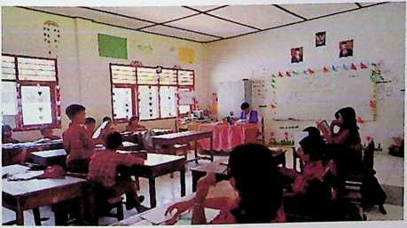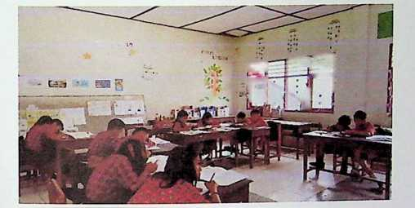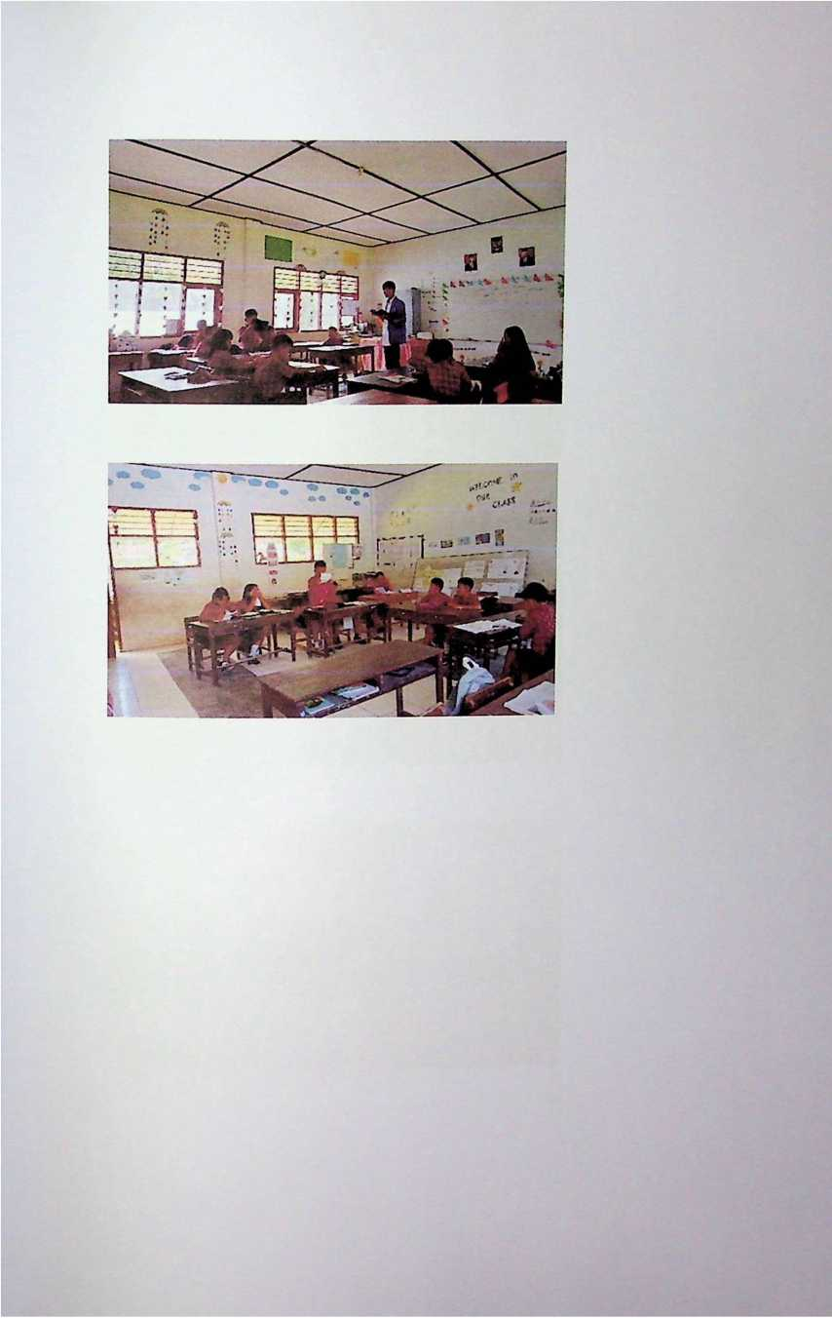

**SIKLUS II**

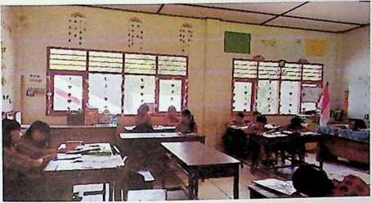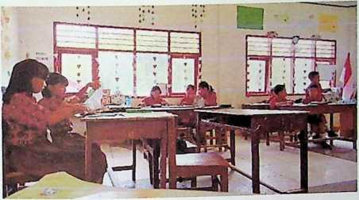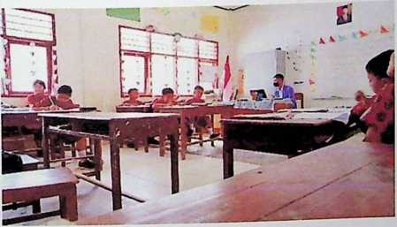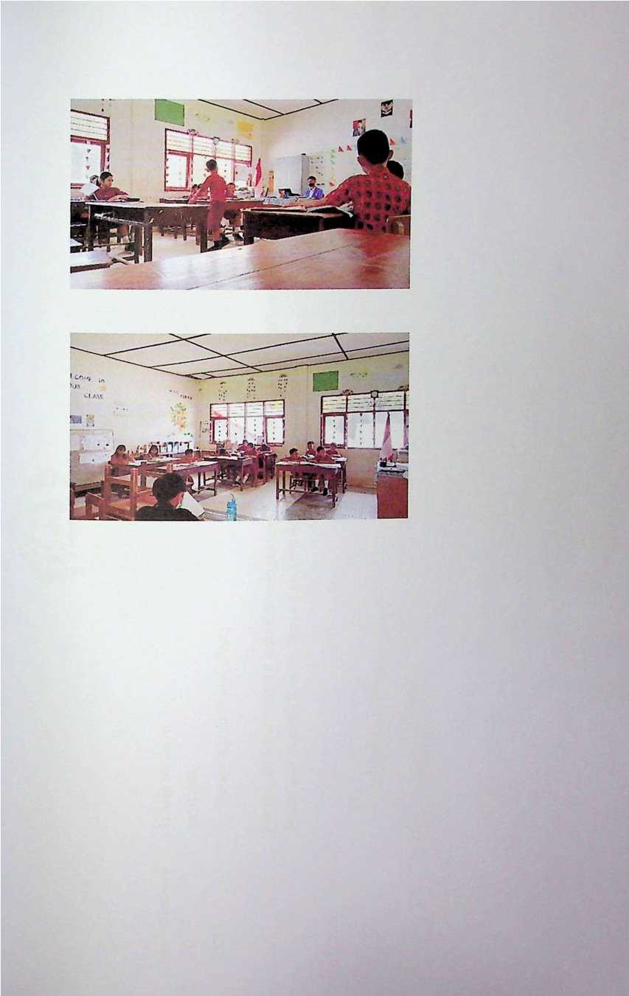

LEMBAR BIMBINGAN SKRIPSI

Triasep Makkayu 1020196843

ima Mahasiswa

RM

GDI

dul

Pendidikan Agama Kristen (PAK)

Penerapan Metode SQ3R untuk Meningkatkan Pengetahuan Isi Alkitab dalam Proses Pembelajaran Pendidikan Agama Kristen Siswa Kelas VB SDN 7 Makale Utara

b Judul :

nbimbing 1 Dr. Syani Bombongan Rante Salu, M.Pd.K

Pebe Untung, M.Pd.K

nbimbing 2

TUNJUK:

!. Pembimbingan minima! 6 kali pada masing-masing pembimbing untuk mendaftar sebagai peserta ujian proposal.

Pembimbingan minimal 4 kali pada masing-masing pembimbing untuk mendaftar sebagai peserta seminar hasil ; Pembimbingan minimal 2 kali pada masing-masing pembimbing untuk mendaftar sebagai peserta ujian skripsi, i. Mahasiswa membawa buku rujukan (referensi) yang digunakan saat pembimbingan.

Mahasiswa menyerahkan buku kontrol kepada bagian akademik pada saat pendaftaran ujian proposal, seminar hasil, ujian skripsi dan yudisium

anggai Setor

Catatan bimbingan

t'

' 'tCarSelo.U'

- C, \Z.

- ^-bulfUu

(< 1

Pertemuan J Tanggal Bimbingan

Petphimbing I .

■ k

! Tanggal Bimbing?

ran

Pembimbing 2:

( PeU-. u* W

|  |  |  |
| --- | --- | --- |
| 'anggai Setor | Catatan bimbingan | Ferltaman!! |
|  | -VWW- 'W*''  u i?^7? y. a\ c\^al ^evWtc^ <Vo<\c«  ~ pO^vC^tleRt, 0&/vj\'S>c'~'  \_c'.(a^aV ^7^V) Q. | fanggal Bimbingan  Pembimbing ;  . T'  i j /;  \ ^ »  ( 9« - T/Tm \r/ - •'■ : |
|  | F’rbe'tT Ct-t-a-V-^vA ta*Kl 'Per'potb^.n ^ev^oworon  tarrba'h'Wn -Wl | Tanggal Bimbingan  Pembimbing 'I |
|  | fe'^w Svi#W H te>n 43 ct^u^^n •  Ica^otbkpn tobedbn T9 Spa’fV' b^4 ^r> Pe^T^ ftreWcun W^Wu 3 | 'i  ■ 'fceb« vtuT^  c> |
| angga! Setor | Catatan bimbingan | Pertemuan III |
|  | UtCW.Vuu ^V) 2 ^tovfi bureau t*»- I V CM V 0,V>r\  ■ipovc\c( Vo.^, jVbnvv*-0^ 3» \o^-“ '■-  ! | T;t ngga! B i mbingan  Hetttbijtttbini'  f / '  • 'I j  / / t *' |
|  | ■ | (..•  ’ Ptf- Wo- p) V' v-Ub.uV- |

|  |  |  |
| --- | --- | --- |
|  | -* Tori' tt>K ban &ub-&rjb Jmdo 1 ft^da pbin ■'T | 1 Tanggal §inifeingan |
|  | ** Se^lu olctoK ju(, jvdu! erttfulo^ •  -» noVKan J^oic Kuruf cSobrfl pervulftan foofnoH ■ | Pembimbing 2: |
|  | totnUa^Koo ffem bed!^ cfg Cpe $-f fc op-fora |^p<j (Ya r> it-Y -£ ^6r€.li-^or' ^Crdokuio • | i |
|  | IftojuT gab 1> | ( pB6e Up . |
| i anggai Setor | Catatan bimbingan | Pertemuan IV |
|  | - 5<\\v, C^V? Ywhy>A ^ | Tanggal Bimbingan |
|  | (j)<ftjAa.<: l.tp' cVvV Wb v Vo^^V^eW | Pembimbing i-  #u  l|y' |
|  |  | V .  (pt-SY^" (V- (k»^< |
|  | - FcrycUs fou~ fewL'k- TiWvk p- k 6«t 1  Mkfc pe^L^ Kfl^ Uteh'-foM'-  ipe rtLy^r J-^S | Tanggai Bimbingan  Pembimbing '  a  ( ) |
|  |  |  |

Tanggal Setor

-DtAVcuW

fcCt

Acc O-y^ propcry^.

Catatan bimbingan

pc< \>o- **'C \c** q^>

Tanggal Bimbingan

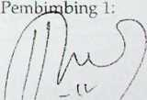

(Pf“S7^y Cb ' VvV'

Tanggal Bimbingan

Pembimbing ?,:

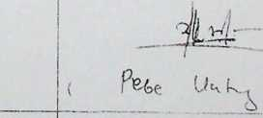

Pertemuan VI

Tanggal Bimbingan

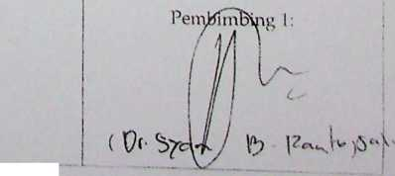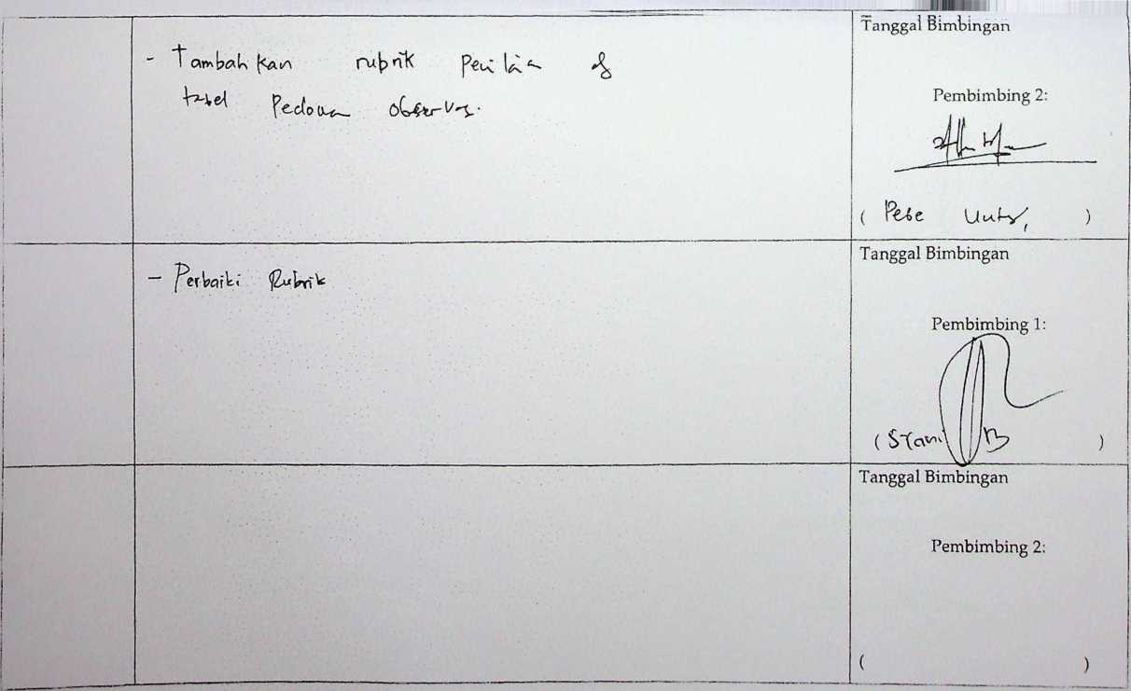

Tanggal Bimbingan

Pembimbing 2:

( )

Mengetahui

Panitia Ujian Proposal Skripsi,

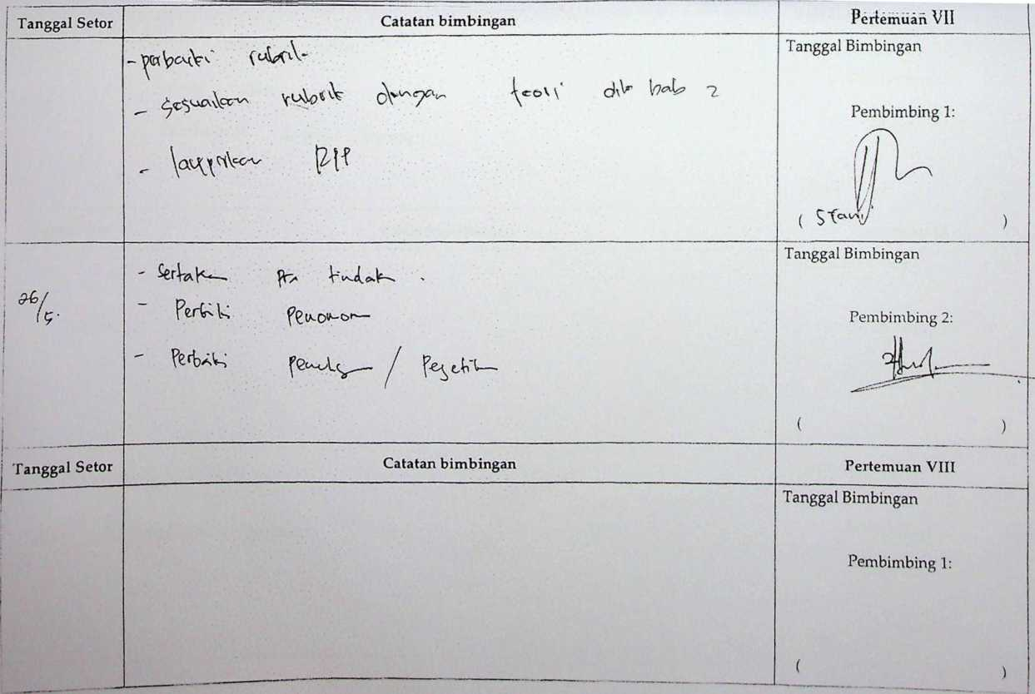

%

- ferfcoiK / f-y^,

Fai7,hj»Kl<ian

anggai Setor ■

**§kndo\atr'** P€ftaPj-'

Catatan bimbingan

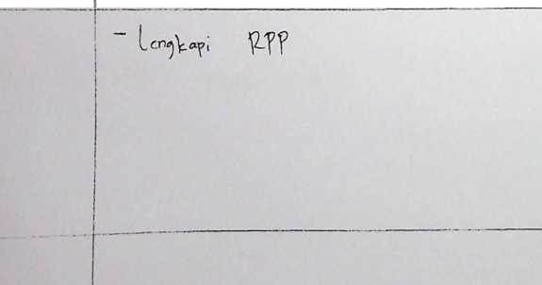

|  |  |
| --- | --- |
|  | | :::::ggs: :i!iiit:i!!j;i!!! |
|  | Pembimbing 2: |
|  |  |
|  | ( pe-be C-l |
|  | Pertemuan IX |
|  | Tanggal Bimbingan |
|  | Pembimbing 1:  (ft)  i b |
|  | E -**  ( |
|  | Tanggal Bimbingan |
| 1  1 | Pembimbing ' |
|  | ' Ptbe ( j |



:

i

Tanggal Bimbingan

Pembimbing 1:

Ac

leCr-t-c **H‘%L**



(

Tanggal Bimbingan

Pembimbing 2:

j-

( pcbe .

Tanggal Bimbingan

**Pembimbing '1:**

Pembimbing 2:



J

Tanggal Bimbingan

Pembimbing 1:

_1

Tanggal Bimbingan

Pembimbing 2:

i

Mengetahui  
Panitia Seminar Hasil

)

|  |  |  |
| --- | --- | --- |
| Janggal Setor | Catatan bimbingan | Pertemuan XI |
| ' - | -ferUV. U«  ~ PaUuv' ura,w \t^cTu wr^wW roVriV (fraUlut, CV\v/S 1 , im fcVW N) | Tanggal Bimbingan  Pegrtbinibing 1:  / A /  I / K-y  i i  \ j j :  ( 'ycM, |
|  | - obiWi* K, \CctU ^ai4*r, foru^f Co^,  Vbq\?T 'Putb-K^ .  "■ fe'bf-As feve ^eVo-lfvU- v  U^WKk \<eselurvt^ Qfv’fv Cc-ov/^r Ui-fK.) | Tanggal Bimbingan  Pembimbing 2  i  v  ( fe b-<? La |
| ranggal Setor | Catatan bimbingan | Pertemuan XII |
|  | * ftrWVi |WUS*h * (2oo\y (v)Vain In ^vil IrcfcVius | Tanggal Bimbingan |
| i | 1  1 | Pttinbimbing I  // 1 ;/ i'  > n i/l  * «'r  t V .  \  ( |
| L |  |  |

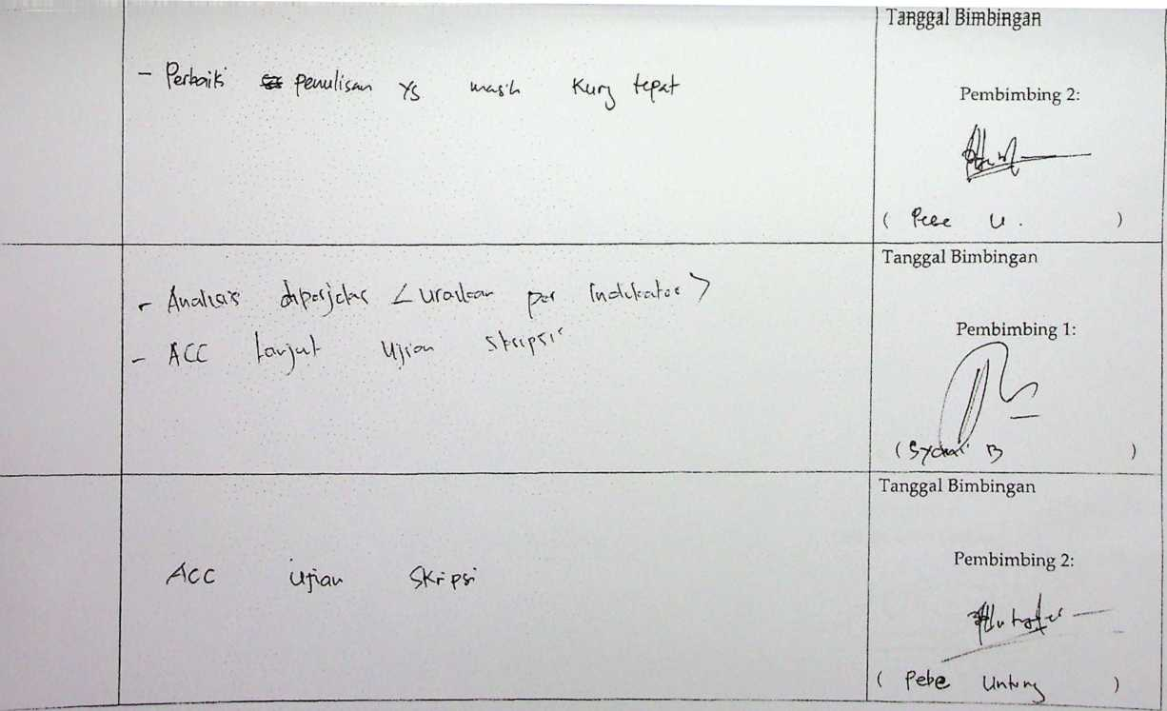

Pembimbing 1:

(

Tanggal Bimbingan

Pembimbing 2:

(

Mengetahui  
Panitia Ujian Skripsi